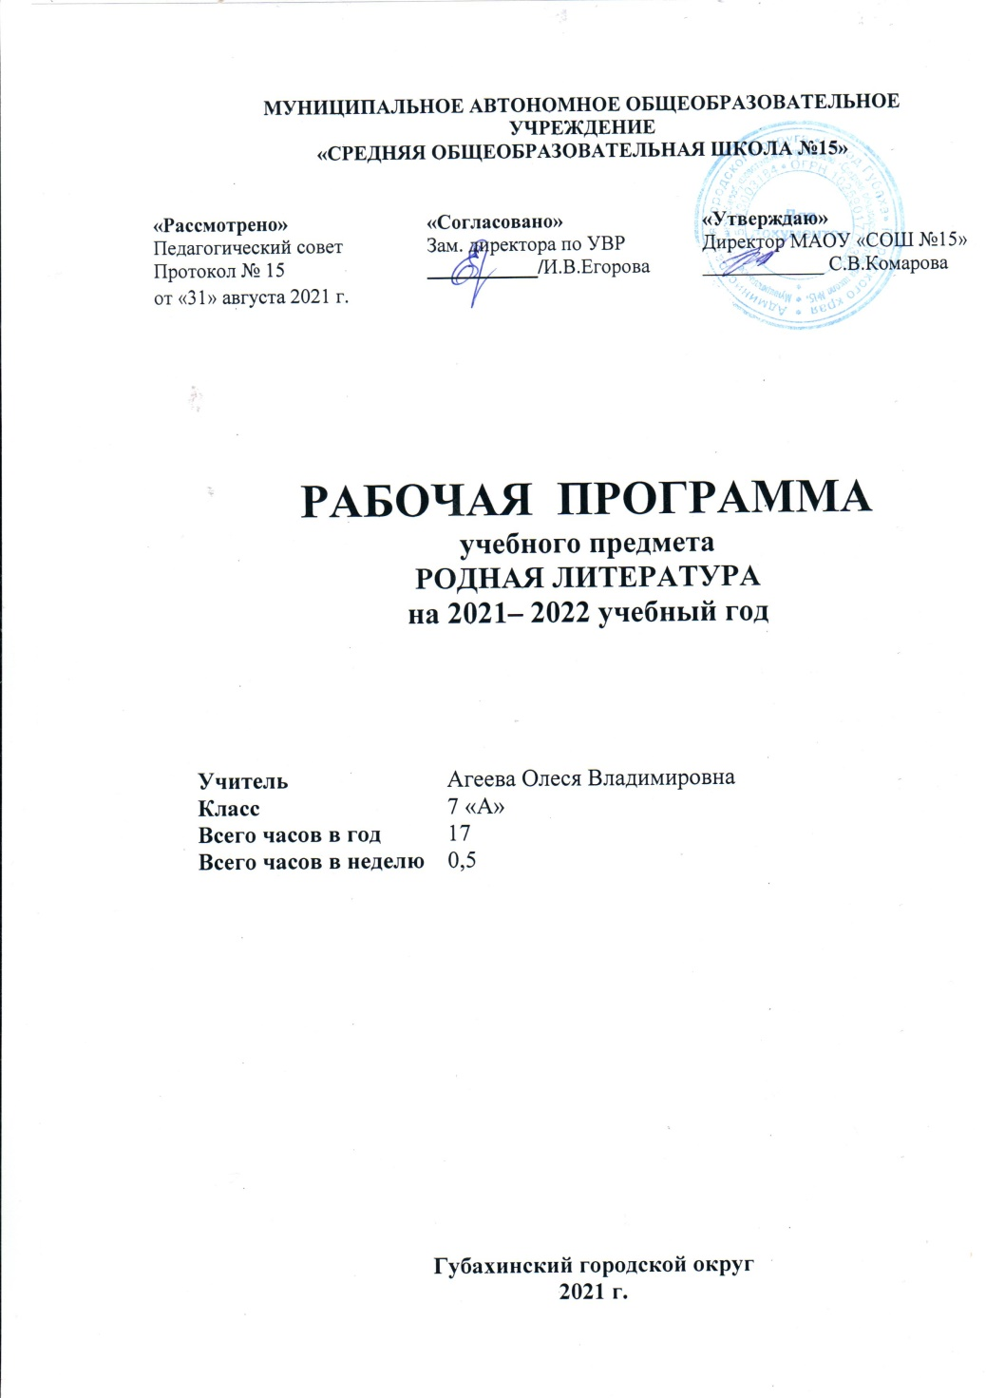
ПОЯСНИТЕЛЬНАЯ ЗАПИСКА
Рабочая программа по родной (русской) литературе составлена на основе требований федерального государственного образовательного стандарта основного общего образования к результатам освоения основной образовательной программы основного общего образования по учебному предмету «Родная (русская) литература», входящему в образовательную область «Родной язык и родная литература», и предназначена для обучающихся 7 класса общеобразовательной школы.
Содержание программы ориентировано на сопровождение и поддержку основного курса литературы, обязательного для изучения во всех школах Российской Федерации, и направлено на достижение результатов освоения основной образовательной программы основного общего образования по литературе, заданных соответствующим федеральным государственным образовательным стандартом.
В курсе родной (русской) литературы актуализируются следующие цели:
- создание представлений о русской литературе как едином национальном достоянии;
- приобщение к литературному наследию своего народа;
- воспитание ценностного отношения к родному (русскому) языку и родной (русской) литературе как хранителю культуры, включение в культурно-языковое поле своего народа;
- формирование причастности к свершениям и традициям своего народа, осознание исторической преемственности поколений, своей ответственности за сохранение культуры народа.
Место учебного предмета «Родная (русская) литература» в учебном плане.
Программа по родной (русской) литературе составлена на основе требований к предметным результатам освоения основной образовательной программы, представленной в федеральном государственном образовательном стандарте основного общего образования, и рассчитана на следующую учебную нагрузку: 7 класс – 17 часов.
Общая характеристика учебного курса
ФГОС признает приоритетной духовно-нравственную ценность литературы для школьника - будущего гражданина своей страны, любящего свой народ и уважающего его традиции, язык и культуру. Изучение родной литературы играет ведущую роль в процессах воспитания личности, развития ее нравственных качеств и творческих способностей, в сохранении и развитии национальных традиций и исторической преемственности поколений. Родная литература как культурный символ России, высшая форма существования российской духовности и языка в качестве школьного предмета посредством воздействия на эстетические чувства воспитывает в человеке патриотизм, чувства исторической памяти, принадлежности к культуре, народу и всему человечеству, помогает школьнику осмыслить непреходящую историко-культурную и нравственно-ценностную роль родной литературы.
Важнейшими задачами курса по родной (русской) литературе являются:
- формирование способности понимать и эстетически воспринимать произведения родной литературы;
- обогащение духовного мира учащихся путем приобщения их к нравственным ценностям и художественному многообразию родной литературы, к отдельным ее произведениям, к произведениям писателей и поэтов Кемеровской области-Кузбасса;
- приобщение к литературному наследию своего народа;
- формирование причастности к свершениям и традициям своего народа, осознание исторической преемственности поколений, своей ответственности за сохранение культуры народа;
- формирование умения актуализировать в художественных текстах родной литературы личностно значимые образы, темы и проблемы, учитывать исторический, историко-культурный контекст и контекст творчества писателя в процессе анализа художественного литературного произведения.

Планируемые образовательные результаты
Личностные результаты:
- воспитание российской гражданской идентичности: патриотизма, любви и уважения к Отечеству, чувства гордости за свою Родину, прошлое и настоящее многонационального народа России; осознание своей этнической принадлежности, знание истории, языка, культуры своего народа, своего края, основ культурного наследия народов России и человечества; усвоение гуманистических, демократических и традиционных ценностей многонационального российского общества; воспитание чувства ответственности и долга перед Родиной;
- формирование ответственного отношения к учению, готовности и способности обучающихся к саморазвитию и самообразованию на основе мотивации к обучению и познанию, осознанному выбору и построению дальнейшей индивидуальной траектории образования на базе ориентировки в мире профессий и профессиональных предпочтений, с учётом устойчивых познавательных интересов;
- формирование целостного мировоззрения, соответствующего современному уровню развития науки и общественной практики, учитывающего социальное, культурное, языковое, духовное многообразие современного мира;
- формирование осознанного, уважительного и доброжелательного отношения к другому человеку, его мнению, мировоззрению, культуре, языку, вере, гражданской позиции, к истории, культуре, религии, традициям, языкам, ценностям народов России и народов мира;
- готовности и способности вести диалог с другими людьми и достигать в нём взаимопонимания;
- освоение социальных норм, правил поведения, ролей и форм социальной жизни в группах и сообществах, включая взрослые и социальные сообщества; участие в школьном самоуправлении и общественной жизни в пределах возрастных компетенций с учётом региональных, этнокультурных, социальных и экономических особенностей;
- развитие морального сознания и компетентности в решении моральных проблем на основе личностного выбора, формирование нравственных чувств и нравственного поведения, осознанного и ответственного отношения к собственным поступкам;
- формирование коммуникативной компетентности в общении и сотрудничестве со сверстниками, старшими и младшими в процессе образовательной, общественно полезной, учебно-исследовательской, творческой и других видов деятельности;
- формирование основ экологической культуры на основе признания ценности жизни во всех её проявлениях и необходимости ответственного, бережного отношения к окружающей среде;
- осознание значения семьи в жизни человека и общества, принятие ценности семейной жизни, уважительное и заботливое отношение к членам своей семьи;
- развитие эстетического сознания через освоение художественного наследия народов России и мира, творческой деятельности эстетического характера

Метапредметные результаты:
Регулятивные:
- умение самостоятельно определять цели своего обучения, ставить и формулировать для себя новые задачи в учёбе и познавательной деятельности, развивать мотивы и интересы своей познавательной деятельности;
- умение самостоятельно планировать пути достижения целей, в том числе альтернативные, осознанно выбирать наиболее эффективные способы решения учебных и познавательных задач;
- умение соотносить свои действия с планируемыми результатами, осуществлять контроль своей деятельности в процессе достижения результата, определять способы действий в рамках предложенных условий и требований, корректировать свои действия в соответствии с изменяющейся ситуацией;
- умение оценивать правильность выполнения учебной задачи, собственные возможности её решения;
- владение основами самоконтроля, самооценки, принятия решений и осуществления осознанного выбора в учебной и познавательной деятельности;
Познавательные:
- умение определять понятия, создавать обобщения, устанавливать аналогии, классифицировать, самостоятельно выбирать основания и критерии для классификации, устанавливать причинно-следственные связи, строить логическое рассуждение, умозаключение (индуктивное, дедуктивное и по аналогии) и делать выводы;
- умение создавать, применять и преобразовывать знаки и символы, модели и схемы для решения учебных и познавательных задач;
- умение находить ответы на вопросы, используя знания и информацию, полученную на уроках

Коммуникативные:
- умение организовывать учебное сотрудничество и совместную деятельность с учителем и сверстниками; работать индивидуально и в группе: находить общее решение и разрешать конфликты на основе согласования позиций и учёта интересов;
- формулировать, аргументировать и отстаивать своё мнение;
умение осознанно использовать речевые средства в соответствии с задачей коммуникации, для выражения своих чувств, мыслей и потребностей; планирования и регуляции своей деятельности; владение устной и письменной речью; монологической контекстной речью;
- использовать полученные на уроке знания в жизни

Предметные результаты

Обучающийся научится:
- самостоятельно понимать выраженный в словесной форме идейно-художественный смысл произведений и применять в собственных высказываниях изученные приёмы словесного выражения содержания;
- определять тему и основную мысль произведения;
- различать разговорный язык и разновидности литературного языка, их употребление;
- рассказывать о событии с использованием диалога;
- создавать собственный сказ, устный монолог в научном стиле;
- различать роды словесности, определять вид и жанр произведения;
- понимать характер литературного героя с учётом всех средств его изображения;
- писать сочинение: характеристика героя и сравнительная характеристика нескольких героев;
- писать сочинение-эссе по лирическому произведению;
- писать сочинение: анализ эпизода; сочинение-рассуждение о героях;
- выразительно читать эпические и лирические произведения;
- выполнять различные задания исследовательского характера;
- работать самостоятельно, в группе, вместе с классом;- изложение своих мыслей ясно, точно и грамотно в устной и письменной речи;
- поиск, систематизация, анализ и классификация информации, использование разнообразных источников, включая учебную и справочную литературу, современные информационные технологии.

Обучающийся получит возможность научиться:
- анализировать речевые высказывания с точки зрения их соответствия ситуации общения и успешности в достижении прогнозируемого результата; понимать основные причины коммуникативных неудач и уметь объяснять их;
- оценивать собственную и чужую речь с точки зрения точного, уместного и выразительного словоупотребления;
- осознанно использовать речевые средства в соответствии с задачей коммуникации для выражения своих чувств, мыслей и потребностей; планирования и регуляции своей деятельности;
- участвовать в разных видах обсуждения, формулировать собственную позицию и аргументировать ее, привлекая сведения из жизненного и читательского опыта;
- самостоятельно определять цели своего обучения, ставить и формулировать для себя новые задачи в учебе и познавательной деятельности, развивать мотивы и интересы своей познавательной деятельности;
- самостоятельно планировать пути достижения целей, в том числе альтернативные, осознанно выбирать наиболее эффективные способы решения учебных и познавательных задач
- извлекать информацию из различных источников; свободно пользоваться справочной литературой, средствами массовой информации, в том числе представленными в электронном виде на различных информационных носителях (компакт-диски учебного назначения, ресурсы Интернета).

Содержание учебного курса

Ребёнок и окружающий его мир в русской литературе
- Н.А. Некрасов «Дедушка» (1 час). Понятие реалистической поэмы. Свобода и счастье народа как главные ценности героя. Новое поколение продолжит дело отцов.
- А.П. Чехов. «Спать хочется» (1час). Психологическая драма главной героини. Образы природы во сне как отражение тяжёлого детства героини.
- М. Горький. «Дед Архип и Лёнька» (2 часа). Тема сострадания, одиночества человека, жестокости мира. Пейзаж как отражение чувств , переживаний героев.
-Л.Н. Андреев. «Ангелочек» (2 часа). Формирование характера героя под влиянием окружающей его действительности. Понятие положительного/отрицательного героя. Вера в доброту, гуманность человеческой души.
- В.О. Богомолов «Иван» (в сокращении) (2 часа). Мужество ребёнка в годы войны. Недетский жизненный путь героя, совершившего подвиги, непосильные взрослым людям.
-Ю.Я. Яковлев «Багульник» (1 час) Поступки как отражение души человека. Бескорыстная помощь братьям меньшим. Ветки багульника как отражение образа души главного героя.
-В. Астафьев. «Мальчик в белой рубашке» (2 часа) Трагедия матери, потерявшей ребенка.
- Е. Носов. «Трудный хлеб» (1 час) Уроки нравственности в рассказе.
- В.Г. Распутин «Век живи – век люби». (2 часа) Природа как живое существо. Единство человека с природой.
-Лирическая поэзия. Е.А. Евтушенко. «Ошеломив меня, мальчишку…» А.С. Кушнер. «Контрольная. Мрак за окном фиолетов…» (2 часа)
-Ребёнок и окружающий мир в русской литературе Обобщение, защита проектов. (1 час).

Тематическое планирование

№ |  | Кол-во часов
1 | Н.А. Некрасов. «Дедушка». Понятие реалистической поэмы. Свобода и счастье народа как главные ценности героя | 1
2 | А.П. Чехов. «Спать хочется». Тяжёлое безрадостное детство героини. Безысходность, влекущая за собой преступление. | 1
3-4 | М. Горький. «Дед Архип и Лёнька». Тема сострадания, одиночества человека, жестокости мира. Пейзаж как отражение чувств, переживаний героев. | 2
5-6 | Л.Н. Андреев. «Ангелочек»  Формирование характера героя под влиянием окружающей его действительности. Понятие положительного/отрицательного героя. Вера в доброту, гуманность человеческой души. | 2
7-8 | В.О. Богомолов «Иван» (в сокращении). Мужество ребёнка в годы войны. Недетский жизненный путь героя, совершившего подвиги, непосильные взрослым людям | 2
9 | Ю.Я. Яковлев «Багульник». Поступки как отражение души человека. Бескорыстная помощь братьям меньшим. Ветки багульника как отражение образа души главного героя. | 1
10-11 | В. Астафьев. «Мальчик в белой рубашке» Трагедия матери, потерявшей ребенка. | 2
12 | Е. Носов. «Трудный хлеб». Уроки нравственности в рассказе. | 1
13-14 | В.Г. Распутин «Век живи – век люби». Природа как живое существо. Единство человека с природой. | 2
15-16 | Лирическая поэзия. Е.А. Евтушенко. «Ошеломив меня, мальчишку…» А.С. Кушнер. «Контрольная. Мрак за окном фиолетов…» и др. | 2
17 | Ребёнок и окружающий мир в русской литературе. Обобщение. | 1

